Modelagem

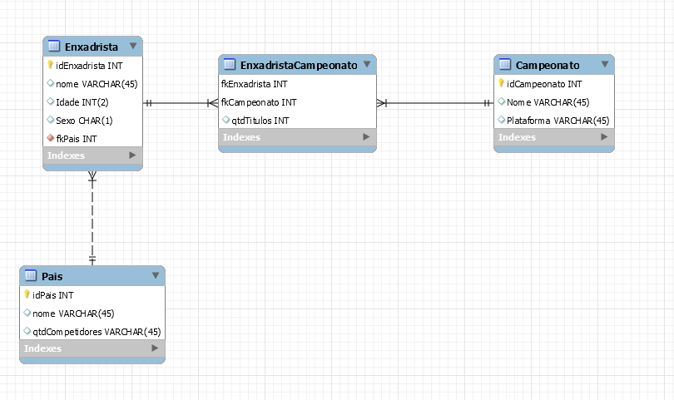

Contextualização:

Eu comecei a jogar xadrez com aproximadamente 8 anos de idade, apenas como recreação, jogava com a minha mãe e perdia pro meu tio.

Dos meus 8 anos até hoje eu participei de 6 jogos escolares de xadrez, tendo pelo menos 3 vitórias em 5 partidas, mas nunca ganhei nenhuma medalha, pois o campeonato era em equipe e na maioria das vezes eu era o único que realmente tinha noção de como jogar, mas isso não me fez perder a paixão pelo jogo, tanto que hoje eu acompanho campeonatos e criadores de conteúdo no YouTube, como Rafael Chess, GM Krikor e Gotham Chess.

Neste modelo um Enxadrista joga por um país, que por sua vez possui vários competidores. Os jogadores competem em vários campeonatos e esses campeonatos recebem vários jogadores, quando um campeonato acaba, o Título de Campeão é dado a um enxadrista, a fk do Enxadrista, fk do Campeonato e a quantidade de títulos é armazenada na tabela EnxadristaCampeonato.

Script

create database ac3luizcarlos ;

use ac3luizcarlos ;

create table campeonato(

idcampeonato int primary key auto_increment,

nome varchar(45),

plataforma varchar(45) check(plataforma in('lichess', 'chess.com','chess24'))

);

create table pais(

idpais int primary key auto_increment,

nome varchar(45),

qtdcompetidores varchar(45)

);

create table enxadrista(

idenxadrista int primary key auto_increment,

nome varchar(45),

idade int(2),

sexo char(1) check (sexo in('h','m','n')),

fkpais int,

foreign key (fkpais) references pais(idpais)

);

create table enxadristacampeonato(

fkenxadrista int,

fkcampeonato int,

qtdtitulos int,

primary key (fkenxadrista, fkcampeonato),

foreign key (fkenxadrista) references enxadrista(idenxadrista),

foreign key (fkcampeonato) references campeonato(idcampeonato)

);

